FIGFORGE
使用说明
从 Figma 设计稿到 Unity uGUI 预制体

版本 v1.0.59 ｜ 适用 Unity 2022.3 及以上 ｜ 2026 年 10 月
按本文的三步操作，即可把 Figma 中画好的界面转换成 Unity 里可直接使用的预制体，全程不需要写代码。第一次使用建议按顺序通读，跑通一个页面后再批量处理。

本 文 结 构
1. 概览
2. 第一步：准备两个插件安装包
3. 第二步：在 Figma 中导出界面 ZIP
4. 第三步：在 Unity 中生成预制体
5. 设计更新后如何重新导入
6. 常见问题
7. 附：目录结构与相关文档

1. 概览
FigForge 把 Figma 里画好的界面转换成 Unity 的 uGUI 预制体。整个过程由两个插件配合完成：Figma 插件负责导出，Unity 插件负责还原。

1.1 工具组成
两个插件的版本号保持一致，请成对使用。
组成 | 安装包 | 作用
Figma 插件 | figforge-plugin-1.0.59.zip | 在 Figma 中选择界面，导出 ZIP
Unity 插件 | figforge-unity-importer-1.0.59.zip | 在 Unity 中导入 ZIP，生成预制体

1.2 三步流程
步骤 | 要做的事 | 完成后得到
第一步 | 打包并安装两个插件 | Figma 和 Unity 中都能打开 FigForge
第二步 | 在 Figma 中选择界面，Add 后导出 ZIP | 一个界面数据压缩包
第三步 | 在 Unity 中导入 ZIP、配置字体、生成 | 若干 .prefab 文件

1.3 开始之前
项目 | 要求
操作系统 | Windows 10 / 11（打包脚本为 .bat）
Figma | 桌面客户端，并且有可编辑的设计文件
Unity | 2022.3 或更高版本
Node.js | 22.6.0 或更高（仅打包插件时需要）

如果已经从其他人那里拿到两个 ZIP 安装包，可以跳过第一步的打包环节，直接安装。

1.4 名词说明
名词 | 说明
Frame（画框） | 一个完整界面的外框，例如“背包”页面
图层 | 页面里的文字、图片、按钮和容器
ZIP 导出包 | Figma 插件导出的数据包，包含界面结构和图片
Prefab（预制体） | Unity 中保存好的界面模板，拖进场景即可使用
TMP 字体资源 | TextMeshPro 使用的字体资源（TMP_FontAsset），文字显示依赖它

2. 第一步：准备两个插件安装包
这一步做两件事：把源码打包成两个 ZIP，再分别装进 Figma 和 Unity。已经拿到安装包的话，直接从 2.3 开始。

2.1 检查环境
双击项目根目录下的 check-dependencies.bat。脚本会检查 Node.js 版本（要求 22.6.0 以上）和插件依赖，缺少时自动安装或更新；在命令行或自动化流程中调用时，加上 --no-pause 参数可以跳过结束前的暂停。
注意：该脚本只检查依赖，不编译、也不打包；编译打包由下一步的 package-plugins.bat 完成。

2.2 一键打包
双击 package-plugins.bat。脚本会自动安装依赖、编译插件，并在 dist\ 目录下生成两个压缩包：
文件 | 用途 | 安装到
figforge-plugin-1.0.59.zip | Figma 插件 | Figma 桌面端
figforge-unity-importer-1.0.59.zip | Unity 导入器 | Unity 工程（本地 UPM 包）

文件名中的版本号取自各自的 package.json，升级版本后会同步变化；两个包请成对使用。打包失败时，先运行 check-dependencies.bat 补齐环境再重试，脚本窗口中的红色提示会说明具体原因。

2.3 安装 Figma 插件
- 解压 figforge-plugin-1.0.59.zip 到一个长期保留的目录，之后不要随意移动或删除。
- 确认 manifest.json 旁边有 dist 文件夹，里面包含 main.js 和 ui.html；只复制 manifest.json 无法使用。
- 打开 Figma 桌面端，进入 Plugins → Development → Import plugin from manifest…。
- 选择刚才解压出的 manifest.json。
- 在 Plugins → Development 中运行 FigForge。

看到 FigForge 面板即安装成功。解压目录移动后需要重新导入一次 manifest.json。

2.4 安装 Unity 插件
- 解压 figforge-unity-importer-1.0.59.zip 到长期保留的目录，package.json 同级应有 Editor、Runtime 等文件夹。
- 在 Unity 中打开 Window → Package Manager。
- 点击左上角 ＋ → Add package from disk…，选择该目录下的 package.json。
- 等待依赖解析和脚本编译完成，然后打开 Window → FigForge → Importer。

如果菜单中没有 FigForge，先查看 Console 是否有红色脚本错误；工程中其他脚本报错也会连带影响插件。

3. 第二步：在 Figma 中导出界面 ZIP
这一步把设计稿变成数据包。第一次建议只导出一个简单页面，跑通后再批量导出。

3.1 整理设计稿
• 一个完整界面放在一个 Frame 中，例如“背包”“商店”。
• 第一次先选最外层 Frame，不要只选里面的一段文字或一张图片。
• 多选时选择同一父级下并列的 Frame、组件或 Group，不要同时选父节点和它的子节点。
• 确认需要导出的图层是可见的，文字字体显示正常。
• 页面命名简短且不重复，避免使用斜杠等路径符号。

3.2 打开插件，填写文件夹名
在 Figma 中选中 Frame 后运行插件，界面如图 1。
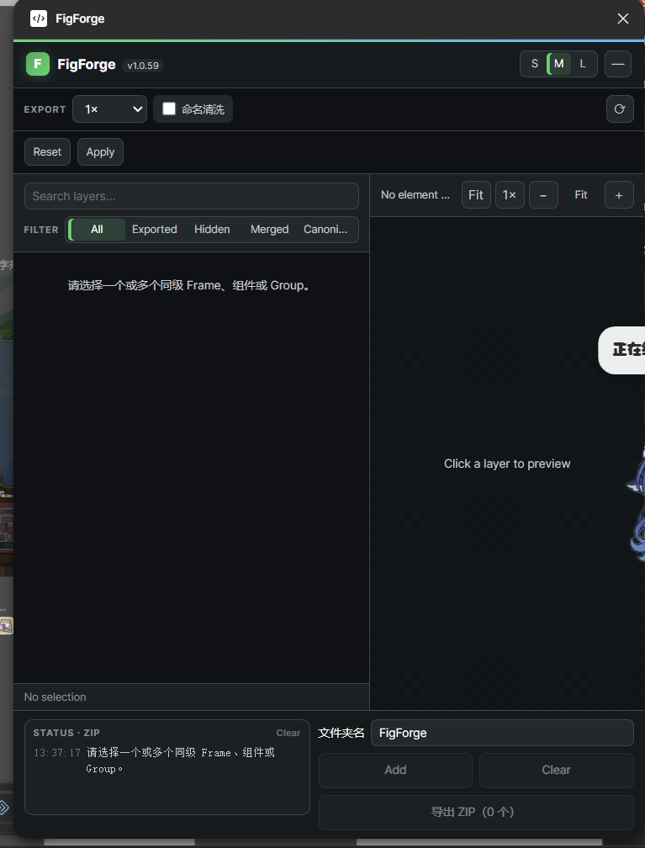
图 1 Figma 插件主界面（右下角为文件夹名、Add 与导出 ZIP）
在右下角“文件夹名”中填写这批界面的名称，例如 CommonUI。它决定 ZIP 内部的根目录名，也会成为 Unity 中的输出子目录，因此要能对应设计稿，并尽量在后续更新中保持不变。

3.3 把界面加入导出列表
- 在 Figma 中选中要导出的 Frame，可以多选同级节点。
- 回到插件，确认左侧图层列表和右侧预览正常；没有更新时点顶部的 ⟳ 重新扫描。
- 点击 Add，把当前选择加入导出列表。
- 继续选择其他 Frame，再次点击 Add。

选中不等于加入导出列表，必须点 Add。重复添加同一节点不会重复计数；想重新选一批时，先点 Clear。Clear 只清空导出列表，不会影响 Figma 中的设计稿。

3.4 导出 ZIP
确认按钮显示“导出 ZIP（n 个）”，点击它，等待导出完成后选择保存位置。把 ZIP 连同设计说明（尤其是用到的字体）一起交给负责 Unity 的同学。
导出的 ZIP 是给 Unity 使用的数据包，不是 Figma 插件安装包，也不需要解压后逐张拖图片。

3.5 检查导出结果
• 得到一个 ZIP 文件，导出的节点数量与预期一致。
• 打开 ZIP 可以看到根文件夹、每个页面的 manifest.json，以及图片目录。
• 图片按导出尺寸分类：宽高都小于 512 像素的放入 AltasImgs，否则放入 RawImgs。

AltasImgs 是项目中的实际目录拼写，不需要改名；这两个目录只是图片分类，不代表已经生成 Unity Sprite Atlas。

3.6 常用选项
选项 | 说明与建议
Export（1×、2×…） | 导出比例，影响 PNG 分辨率和参考分辨率；第一次保持 1× 跑通流程
命名清洗 | 默认保留原名（含中文）；需要统一命名规范时再勾选
图层旁的 👁 | 控制该图层是否导出；排除容器会连带排除其子层
图层旁的 ⊞ | 把容器及内容合并成一张 PNG；适合纯装饰，不适合需要单独操作的按钮或文字
文字旁的 P | 把文字导出为图片；外观固定，但 Unity 中不能再作为文字修改
图层旁的 ↑ | 跳过该层容器，把子节点提升到父级；不熟悉层级时不要修改
Apply / Reset | 保存设置 / 恢复默认；不会替代 Add 或导出操作

图层列表上方的 All、Exported、Hidden 等按钮只用于筛选查看，不会把节点加入导出列表。

4. 第三步：在 Unity 中生成预制体
这一步把 ZIP 还原成预制体。示例使用包含“背包”和“商店”的 CommonUI.zip。

4.1 导入 ZIP
- 打开 Window → FigForge → Importer。
- 点击 Import a .zip...，选择 Figma 导出的界面 ZIP；注意不要选成 Unity 插件安装包。
- 等待导入，Manifest 下拉框中出现“背包”等页面名即表示成功。
- 多页面包还会出现在 Page bundle 下拉框，供后续批量生成。

不需要手动解压 ZIP；列表没有更新时点 Rescan 重新扫描。
如果提示 Replace existing import?，说明同名导入目录已有内容：确认要更新就点 Replace（清理该目录旧内容后重新解压），否则点 Cancel。
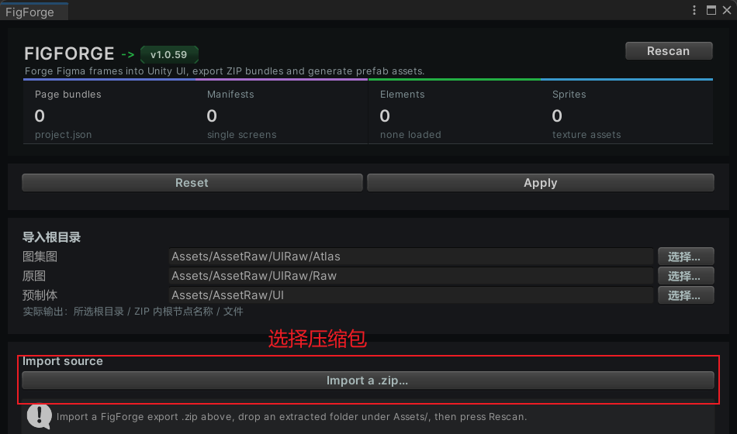
图 2 Unity 导入窗口，红框处为选择 ZIP 的入口

4.2 配置字体
普通文字使用 TextMeshPro 渲染。Figma 中记录的字体名需要对应到 Unity 的 TMP_FontAsset，不能直接把 .ttf 文件填进去。
- 在 Manifest 中选中页面，展开 Fonts。
- 查看页面使用的字体和字重，例如某字体的 Regular、Bold。
- 项目里已有合适的 TMP 字体资源时，直接拖入对应字段，或点字段右侧的资源选择按钮。
- 没有字体资源时，把 .ttf 或 .otf 放入 Assets，再用 Window → TextMeshPro → Font Asset Creator 生成资源，回到导入窗口完成映射。
- 提示缺少 TMP Essential Resources 时，先按提示导入基础资源。

中文界面必须使用包含对应中文字形的字体资源。只填一个英文字体会出现方块或缺字；多页面时请逐个 Manifest 检查，尤其是不同页面使用不同字体或字重的情况。

4.3 设置输出目录
窗口中的“导入根目录”有三项，第一次可以保留默认值：
字段 | 默认根目录 | 输出示例
图集图 | Assets/AssetRaw/UIRaw/Atlas | …/Atlas/CommonUI/图片.png
原图 | Assets/AssetRaw/UIRaw/Raw | …/Raw/CommonUI/图片.png
预制体 | Assets/AssetRaw/UI | …/UI/CommonUI/背包.prefab

需要改位置时直接输入路径或点击“选择…”，目标必须在当前工程的 Assets 内；点击 Apply 保存，Reset 恢复默认值。
输出子目录中的 CommonUI 来自 Figma 中填写的“文件夹名”，只改 ZIP 文件名不会改变它。修改输出目录也不会自动搬迁或删除已有输出。

4.4 生成第一个预制体
- 在 Manifest 中选中页面。
- 确认字体映射和输出目录。
- 展开 Prefab output，Scale 第一次保持 MatchFigma，其他选项保持默认。
- Textures 先保留默认设置，之后根据图片清晰度再调整。
- 第一次不要勾选“生成成功后删除导入资源”，方便回头检查或重新生成。
- 点击 Generate Prefab "背包"。
- 查看下方 Forge log，有错误按提示处理。
- 在 Project 窗口打开预制体目录，确认生成了“背包”预制体。

生成过程使用临时预览场景，保存后会自动关闭；它不会把界面放进你当前打开的场景。
“生成成功后删除导入资源”会删除整个 Assets/FigForge/Imports 目录（含其他导入包），批量生成时要求全部成功才会执行。需要保留导入数据继续调整时请保持关闭。

4.5 一次生成多个页面
- 先逐个选择 Manifest，检查各页面的字体映射。
- 在 Page bundle 中选择这次导入的包。
- 点击 Generate Prefabs (all frames)。
- 检查输出目录中是否同时出现各页面的 .prefab。

图 3 Page bundle 下方的批量生成按钮
每个导出根节点生成一个独立预制体。同名输出文件会被替换，需要保留的手工修改请放在预制体变体或单独的资源中。

4.6 放入场景检查
- 打开要展示界面的场景。
- 场景中没有 Canvas 时，用 GameObject → UI → Canvas 创建。
- 把生成的预制体从 Project 窗口拖到 Hierarchy 中的 Canvas 下。
- 确认场景中有 EventSystem、Canvas 上有 Graphic Raycaster，否则交互控件无法接收输入。
- 在 Game 窗口选择接近设计的宽高比，运行后检查位置、文字、图片和点击表现。

插件使用旧版 Input Manager。若工程启用了新版 Input System，请在 Edit → Project Settings → Player → Other Settings → Active Input Handling 中选择 Input Manager (Old)；需要新旧输入共存时选 Both，并按提示重启编辑器。
生成的预制体只包含 Unity 与 TextMeshPro 组件：FigForge 的页面、导航、绑定等组件会被移除，专用效果降级为最接近的静态原生 UI。按钮打开哪个页面、背包数据怎么读取、购买逻辑等业务行为，仍需在工程中自行接入。

5. 设计更新后如何重新导入
设计稿改动后，按下面的顺序重新走一遍即可，不需要重新安装插件。
- 在 Figma 中重新导出 ZIP，尽量保持文件夹名和页面名不变。
- 回到 Unity，重新点击 Import a .zip...。
- 确认 Replace，替换这次导入的数据。
- 检查字体和输出设置，重新生成对应页面或全部页面。
- 回到场景，检查文字、图片引用、控件以及自己的业务接入是否正常。

同名预制体在重新生成时会被覆盖。需要长期保留的修改请放在预制体变体或独立资源中，不要只留在自动生成的预制体上。

6. 常见问题
现象 | 先这样检查
Add 灰色或提示选择错误 | 选择最外层 Frame、组件或 Group；多选必须同级
导出按钮显示 0 个 | 选好节点后点击 Add
导出的页面比预期多 | 先 Clear，再只添加需要的页面
缺少图层 | 检查 Figma 中的可见性、插件里的 👁，以及父容器是否被排除或合并
导出卡住或下载失败 | 插件通过 cdnjs 加载 ZIP 打包库，需要能访问该服务；查看窗口错误提示
找不到 FigForge 菜单 | 确认本地包路径还在，先解决 Console 中的红色错误
ZIP 导入后没有页面 | 确认选的是 Figma 导出的界面 ZIP；点 Rescan 查看错误信息
提示 No TMP_FontAsset found | 先创建并保存 TMP 字体资源，再完成 Fonts 映射
中文显示方块或缺字 | 检查源字体和 TMP 字体资源是否包含这些中文字形
找不到生成的预制体 | 查看“预制体”根目录下 ZIP 内部根节点文件夹，并检查 Forge log
预制体生成了但 Game 窗口看不到 | 放到场景 Canvas 下，检查激活状态、尺寸与 Canvas 设置
按钮看得到但点不了 | 检查 EventSystem、Active Input Handling、Graphic Raycaster、遮挡和事件绑定
图片不清楚 | 提高 Figma 导出比例，或调整 Textures 中的 Max size、Compression
改了 ZIP 文件名，输出目录却没变 | 输出子目录取自 ZIP 内根节点名，需要在 Figma 的“文件夹名”处修改

7. 附：目录结构与相关文档
目录 / 文件 | 内容
plugin\ | Figma 插件源码（TypeScript，esbuild 打包）
unity\ | Unity 导入器（UPM 包，含 Editor、Runtime、Tests）
dist\ | 打包产物，两个 ZIP 安装包
docs\ | 详细文档：插件指南、规范控件、架构、发版说明
scripts\ | 校验脚本，例如 check-canonical-schema.mjs
README.md | 项目概览与开发说明

更多细节见 docs\plugin-guide.md、docs\canonical-elements.md、docs\architecture.md 和 docs\releasing.md。
交付前至少确认：预制体已生成、图片引用有效、中文显示正常、场景中可见，需要交互的控件可以按预期工作。
本文按 FigForge v1.0.59 的界面和源码整理；版本升级后，按钮名称与默认目录可能略有变化。

